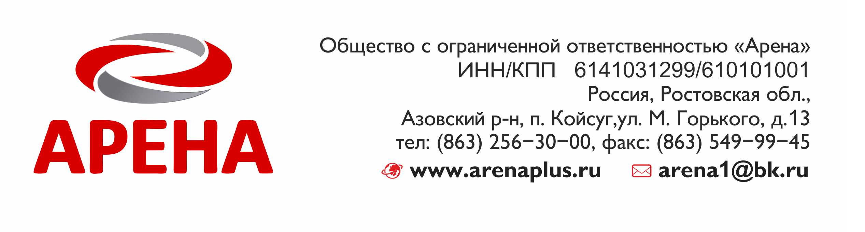

Прайс-лист
ШИРОКОФОРМАТНАЯ ПЕЧАТЬ 360 dpi

Наименование | Стоимость печати 1м² (в рублях)
Наименование | От 18м² | 4-17м² | До 3 м²
Бумага Blue-Back (для постеров) | 125 | 145 | 165
Баннерная ткань (440 г/м, Корея) | 160 | 190 | 210
Баннерная ткань литая (510 г/м, Бельгия) | 260 | 290 | 330
Самоклеящ. пленка (мат / глянц.) | 190 | 220 | 250
Сетка (с подложкой) | 190 | 220 | 250
Бумага Ситилайт (светопроницаемая) | 145 | 165 | 185

Пробивка люверсов – 8 рублей за 1 шт.
Сварка (карманы и изображения) – 100 руб./м.п.
При печати 720dpi – доплата 40руб./кв.м
Более подробную информацию вы сможете получить по телефону:
(863) 256-30-00 (863) 549-99-45 8-961-330-81-23

А также на нашем сайте: www.arenaplus.ru

Прайс-лист
ИНТЕРЬЕРНАЯ ПЕЧАТЬ (720-1440 dpi)

Наименование | Макс. ширина,  м | Стоимость печати 1м²(в рублях)
Наименование | Макс. ширина,  м | Качество 720 точек на дюйм | Качество 1440 точек на дюйм
Баннерная ткань (440 г/м, Корея) | 3,2 | 450 | 550
Баннерная ткань литая (510 г/м, Бельгия) | 3,2 | 500 | 610
Самоклеящ. пленка (мат / глянц.) | 1,6 | 480 | 560
Самоклеящ. пленка Orajet (мат / глянц.) | 1,6 | 530 | 610
Транслюцентный баннер | 1,6 | 580 | 740
Холст | 1,25 | --- | 1400
Бумага мелованная | 1,2 | 350 | 430

Оригинал-макет - от 300 рублей.
Доставка – 300р, при заказе от 18кв.м - бесплатно!
Монтаж плёнки (накатка) – от 150руб./кв.м.

Более подробную информацию вы сможете получить по телефонам:
(863) 256-30-00 (863) 549-99-45 8-961-330-81-23

